计算机软件著作权申请录入流程
- 登录系统。登录校内专利系统，在左侧导航栏点击【著作权】－【软著管理】，进入软著管理列表页面。系统登记前，需先点击【下载申请表承诺书】，完成登记申请表及承诺书的签章盖章。

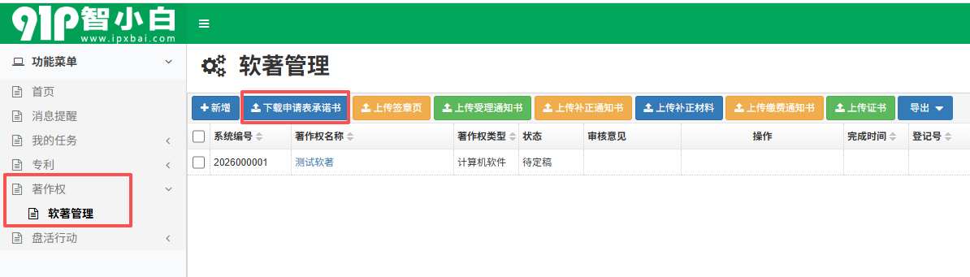
2.新增提案。点击【新增】按钮，在该页面中填写软著申请的基本信息，包括计算机软件名称、著作权人、完成人、开发完成日期、所在学院、联系人等，选择服务机构，并上传相关文件。点击【提交】按钮后，提案完成。
（注：申请文件包括源程序和使用说明等；《江苏大学计算机软件著作权登记申请表》及承诺书均需签字盖章彩色扫描，为必填）

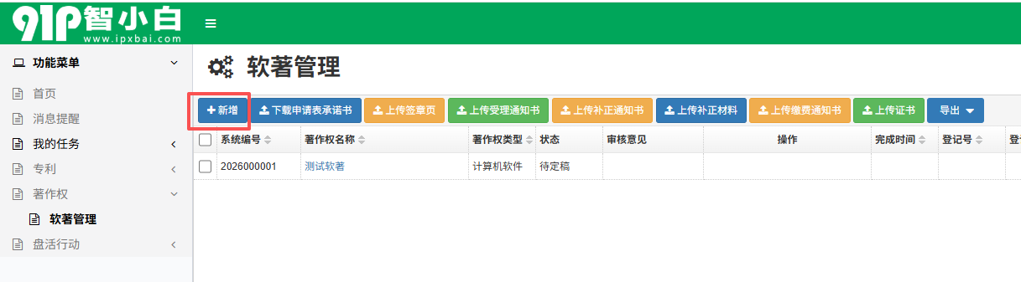
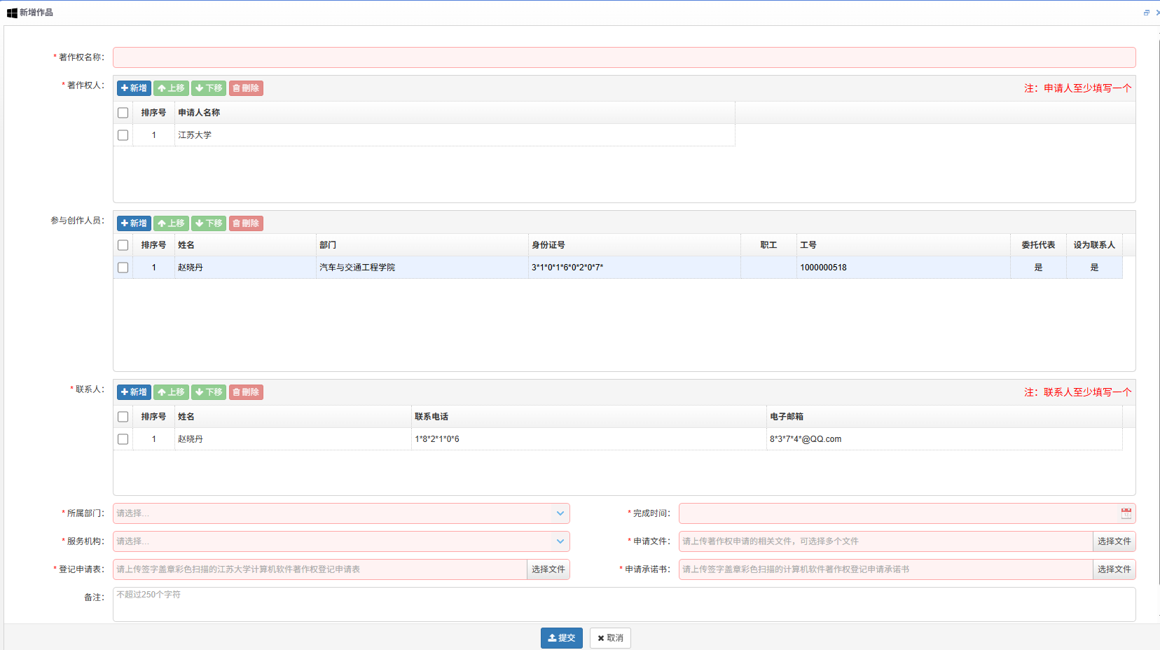

3.办理申请。
（1）服务机构为校属机构（汇智-智造力）申请的，经学校审核后，后续流程包括向版权中心递交申请、上传受理通知书及证书等，将由智造力负责。老师可在系统查看进度。
（2）服务机构为“无代理（自行申请）”或“委托校外其他机构代理申请”的，经学校审核后，可联系获取验证码、领取学校事业单位法人证书复印件、办理申请表盖章等，后续流程包括向版权中心递交申请，获权相关文件等，均自行办理或联系服务机构办理，后期文件包括受理通知书及证书等均需老师自行在系统中上传录入。
（注：申请表盖章，需在协同办事平台提交知识产权类用印申请，经审核后去校办盖章。）
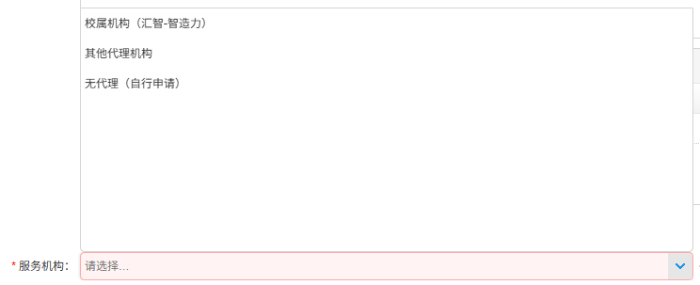

4.后期文件上传。
选中点击对应的软著记录，可以上传文件。
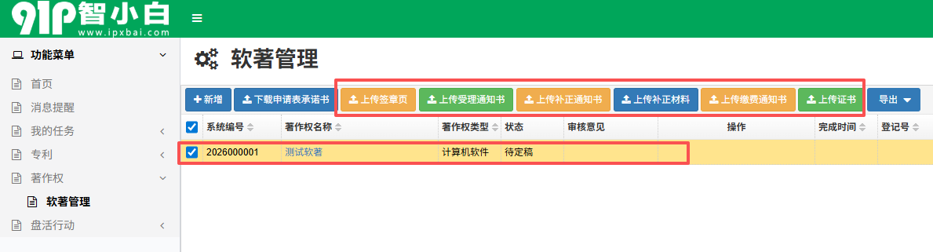
（1）上传受理通知书时，需同时填写受理编号与受理日期。
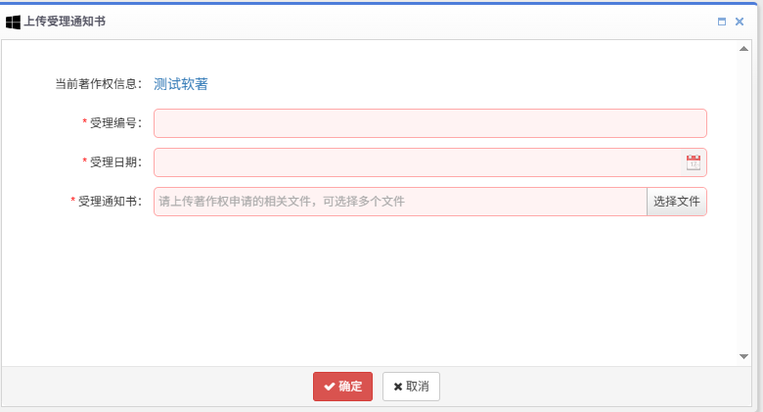
（2）上传证书时，需填写登记号与证书签发日期。
